**[Конспект открытого урока по английскому языку во 2«А» классе на тему: «Путешествие в страну букв и звуков»](https://gigabaza.ru/doc/156082.html)**

**ПОДГОТОВИЛА И ПРОВЕЛА УЧИТЕЛЬНИЦА АНГЛИЙСКОГО ЯЗЫКА КАЧМАСОВА Ю.Г**

**Цели урока:**

* Активизация материала по теме: «Множественное число существительных»;
* Формирование навыка чтения гласной буквы Ii в открытом слоге;
* Активизация изученных английских букв и звуков;
* Развитие навыков выразительного рассказывания стихотворения;
* Развитие интереса к изучению английского языка

**Оборудование:** магнитофон; аудиозапись к уроку 54; мяч; карточки и фишки для игры «Лото с картинками»; алфавит.

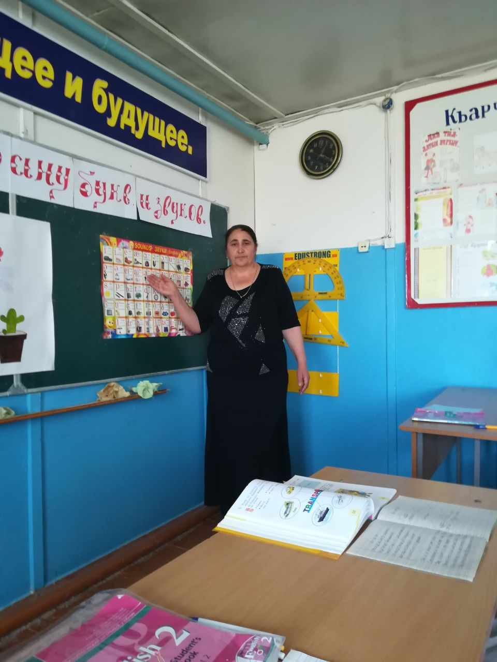

**Ход урока**

**1.Организационный момент**

-Good afternoon, boys and girls! I am glad to see you! Sit down, please.

**2.Сообщение целей урока**

-Today we are going to travel in “The country of English letters and sounds.” We remember some letters of the English alphabet and some sounds. And we will learn how to read the letter Ii in the open syllable. Сегодня мы отправимся в путешествие в страну английских букв и звуков. Вспомним изученные ранее буквы и звуки, научимся читать букву Ii в открытом слоге. Но у нас произошло очень неприятное происшествие, кто–то украл букву Ii. Посмотрите, кого я встретила, когда шла к вам на урок.

**N:** Good afternoon my friends! My name is Neznayka. (Начинает плакать)

**T:** Neznayka, why are you crying?

**N:** I am crying, because I took a letter Ii to play with and it has fallen into pieces. All parts are mixed up. Baba Yaga told me, that only you can put them together, but you must do some tasks. Are you ready to help me?

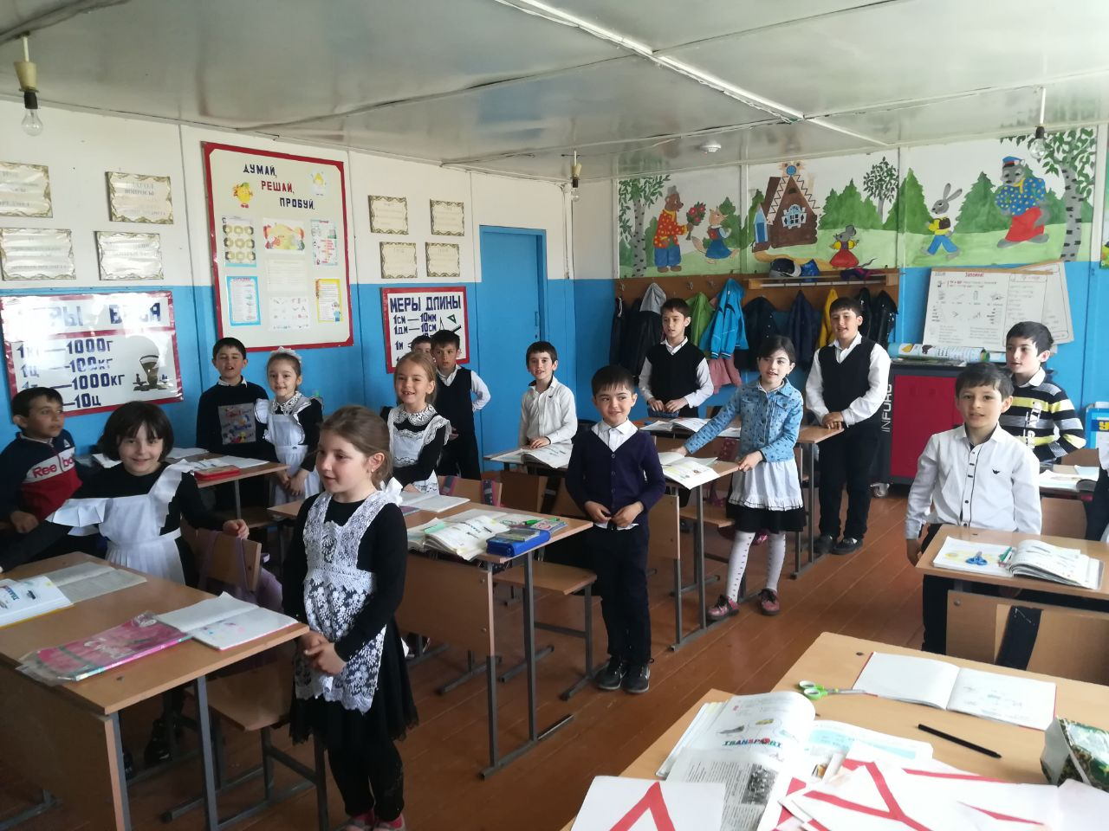

**2.1.Фонетическая зарядка**

Игра «Круг»

Let’s play. На полу из веревки делается круг. Все участники встают за кругом, учитель называет слова. Если в слове есть звук [d], [f] , [k] , все прыгают в круг; если этого звука нет, выпрыгивают из круга.

[d] - dog, five, crocodile, big, bear, red

[f] – five, run, parrot, fox, funny, cat

[k] – cat, rabbit, can, nine, monkey, pen

**T:** Well done!

**N:** You are very clever pupils. Please, take the first part f the letter Ii.

**2.2.Проверка домашнего задания**

**T:**At home, pupils made book-marks. Please, show us your book-marks.

**N:**Oh,what goodbook-marks. They are so beautiful!

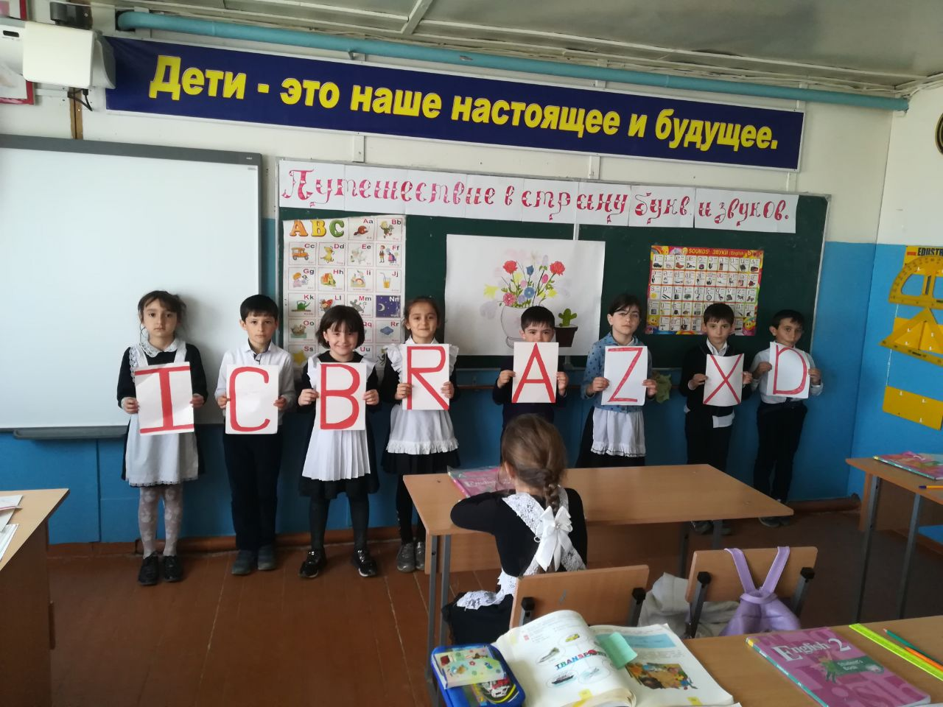

**3.Развитие навыков выразительного рассказывания стихотворения**

**T:**It’s time to learn a poem. Open your books to page 95, ex.1. Listen to the new poem and try to understand it. Let’s read it after the speaker. Who can recite the poem? Who remembers what it’s about?

**N:**It’s a wonderful poem. And you are a good reader! Take the second part of the letter Ii.

**3.1. Активизация материала по теме: «Множественное число существительных»**

-Мы умеем называть животных во множественном и в единственном числе. Сегодня мы научимся читать слова во множественном числе. Мистер Рул приготовил для нас новое правило английского языка. Вы можете увидеть его в рамочке на с.96. Давайте прочитаем и переведем примеры из рамочки; таким образом, окончание слов во множественном числе может читаться тремя вариантами (на доске таблица)

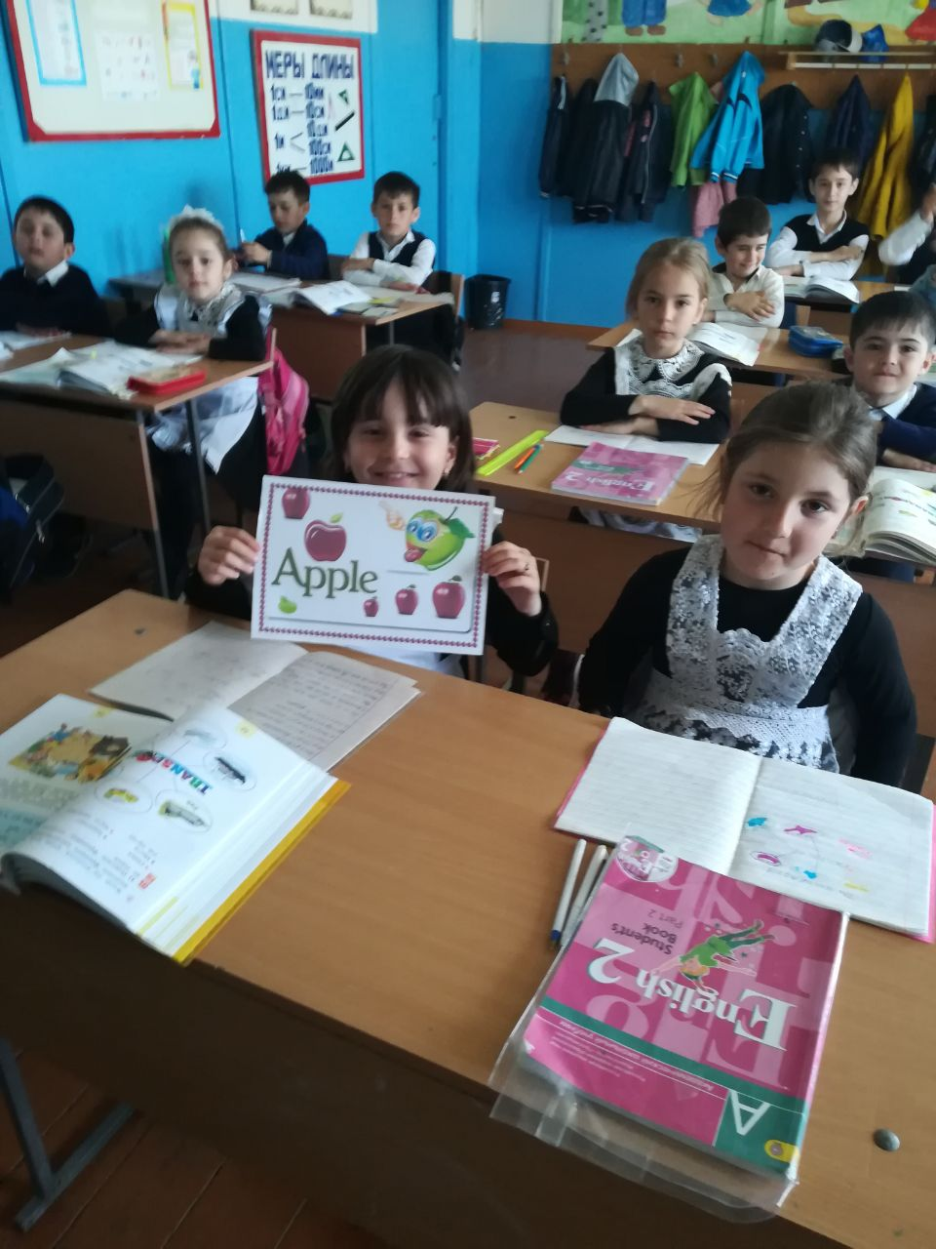

**3.2.Игра «Один - много»**

Используя мячик, учитель бросает его ученику называя животное или предмет в единственном числе, задача ученика назвать слово, во множественном числе применяя изученное правило.

**N:**Oh, you know so many different animals. You get the last part of the letter Ii. Thank you boys and girls! You collected all parts of the letter Ii and you have got the whole letter. Now we may study to read the letter Ii in the open syllable.

**4.Обучение чтению гласной буквы Ii в открытом слоге**

-I want you to open your books on page 96. Today we shall read the words with the English letter Ii. Давайте вспомним, как мы читаем эту букву в закрытом слоге (как звук [i]). Сегодня мы научимся читать эту букву в открытом слоге. Посмотрите на доску и послушайте, как я прочитаю следующие слова: I, hi, like, nine, five, nice. Read the words after me. Now look at the table in your books.

Учащиеся читают правило и слова из таблицы учебника на стр. 96. Затем читают слова из упр.2 стр.96 за диктором, в парах, индивидуально. Затем выполняется упр.3 стр.51 из рабочей тетради.

**5. Совершенствование навыков чтения**

-Now it’s time to read ex.4 p.96. Учащиеся читают про себя упр.4 из учебника, задача выбрать предложения, которые кажутся невероятными, прочитать вслух, попробовать перевести. Выбрать и прочитать из упр.4:

* слова, в которых буква Ii в закрытом слоге;
* слова, в которых буква Ii в открытом слоге.

**6.Подведение итогов**

-That’s all for today. Now, tell me please, what new you have studied at the lesson? And I want you to write down your homework. Thank you for your work. Good-bye!

**Домашнее задание:** book: p.95-96 ex.1,2; workbook: p.51 ex.4

### C:\Users\Izobretatel\Desktop\юлдуз\IMG-20180423-WA0038.jpg